Номер в геральдическом реестре  Ульяновской области | Дата внесения  в геральдический реестр  Ульяновской области | Название официального символа | Регистрационный номер  в Государственном геральдическом  регистре Российской Федерации  и дата внесения | Цветное графическое  изображение (рисунок)  официального символа  (в действующей редакции) | Геральдическое описание  официального символа (текст)  с указанием автора/авторов  (в действующей редакции) | Решение об утверждении  (об изменении)  официального символа | Место хранения  официального символа
1 | 2 | 3 | 4 | 5 | 6 | 7 | 8
164 | 18.08.2016 | Флаг Оськинское сельское поселение | № 8679 от 20.11.2013 | 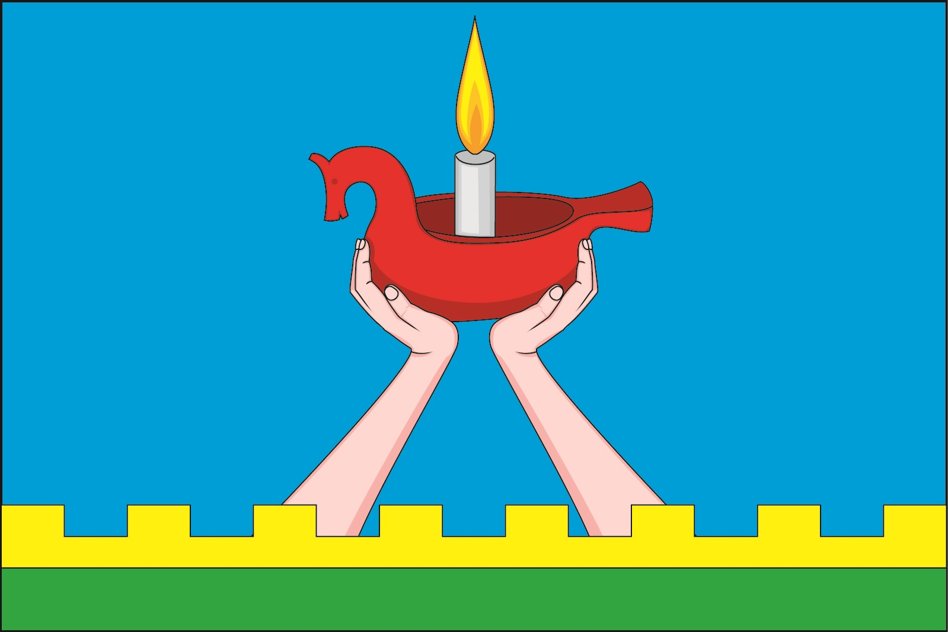 | Прямоугольное двухстороннее полотнище голубого цвета с отношением ширины к длине 2:3, несущее вдоль нижнего края полосу (шириной 2/9 ширины полотнища) зелёного цвета, завершённую стенозубчатой каймой жёлтого цвета. В середине полотнища изображены выходящие из жёлтой каймы руки, держащие красный ковш-братину с головой коня вместо ручки, со стоящей в нём белой свечой с жёлтым пламенем (все фигуры из герба Оськинского сельского поселения).  Сергей Иванов (г. Ульяновск), Константин Мочёнов, исполнительный директор правления общероссийской общественной организации «Союз геральдистов России» (г. Химки), Ольга Салова, художник общества с ограниченной ответственностью «Регион-Сервис»  (г. Москва), Вячеслав Мишин (г. Химки). | Решение  Совета депутатов муниципального образования  Оськинское сельское  поселение от 26.09.2013 № 34 | Администрация муниципального образования  Оськинское сельское  поселение

